
Colégio Pedro II – Campus Humaitá I

Nome: ___________________________________________________

5º ano - Turma: ________ Data: ____ / _____/______

Explorando o tangram – área, fração, decimal e porcentagem
1) O tangram abaixo foi confeccionado a partir de um quadrado de lado 8cm.

a) Indique o valor de cada parte na forma de:
Fração
Número decimal
Porcentagem
8 cm
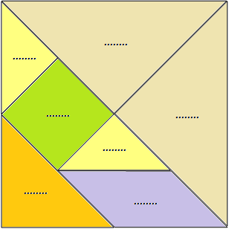
$1=\text{100}\text{\%}$

b) Calcule a área de cada peça, em cm², considerando o quadrado de lado 8 cm como o inteiro.

- Triângulo grande: __________ - Triângulo médio: ___________
- Triângulo pequeno: ________ - Quadrado: ________________
- Paralelogramo: ____________
c) Diferentes figuras foram compostas com algumas peças do tangram de lado 8 cm. Descubra a área total de cada uma das composições mostradas e calcule a fração que representam em relação ao inteiro.
Figura A: Área = __________
Fração = _______
Figura B: Área = __________
Fração = _______

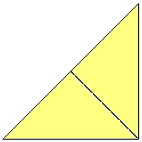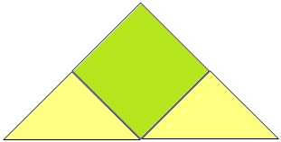

Figura C: Área = __________
Fração = _______
Figura D: Área = __________
Fração = _______

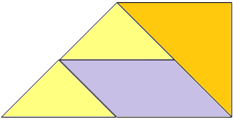
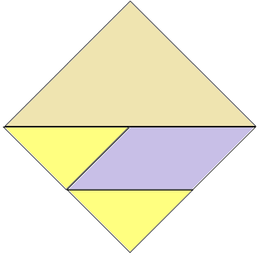
Figura E: Área = __________
Fração = _______

